**移动端待办列表的开发文档**

为保证移动端与PC端的待办审批功能逻辑保持一致，移动端待办列表功能的核心逻辑复用PC端的逻辑，我们要做的只是对PC端已有核心逻辑进行封装，并创建新的接口暴露给外网系统进行调用，主要开发工作包含以下步骤：

1. 外网数据库待办表中添加新的待办类型记录
2. 如果是老家园的待办，需要修改获取老家园待办列表的逻辑，增加新的待办类型
3. 查找PC端待办事项查看详情、审批操作对应的action
4. 在YJT_APP根据PC端action逻辑，新增controller方法，提供查看及审批接口给外网系统
5. 在外网系统中(RunSystemErp)待办列表Action，增加新增待办类型查看及审批的方法，通过HTTPUtils工具类方法，调用YJT_APP新增的处理方法。
6. 在外网系统中增加相应的新增待办查看及审批页面、js处理逻辑。
7. **外网数据库待办列表中添加新的待办类型：**
8. 外网数据库连接地址：
9. 测试环境：202.189.0.20：3306/bj_test
10. 正式环境：202.189.0.20：3306/bj_mobile
11. 数据库表名：**app_agency_list （在改表中新增待办记录）**

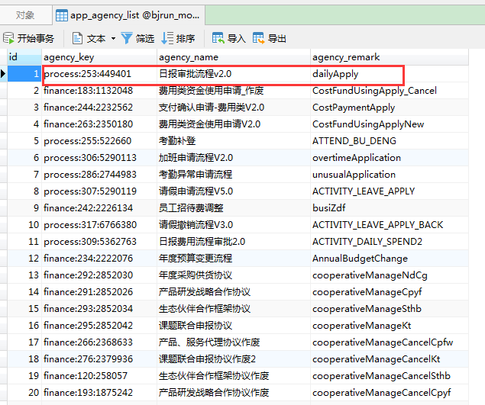

1. agency_key: 待办事项definition ID
2. agency_name: 待办名称
3. agency_remark: 待办说明明
4. **如果是老家园系统的待办，需要执行此步，新家园待办略过：**
5. 查看老家园系统中取得该类型待办列表的逻辑
6. 将老家园取得该类型待办列表的逻辑加到以下方法中：
7. 类名：com.bjrun.servlet.todo.QueryTodo
8. 方法名：getList(HttpServletRequest request, HttpServletResponse response)

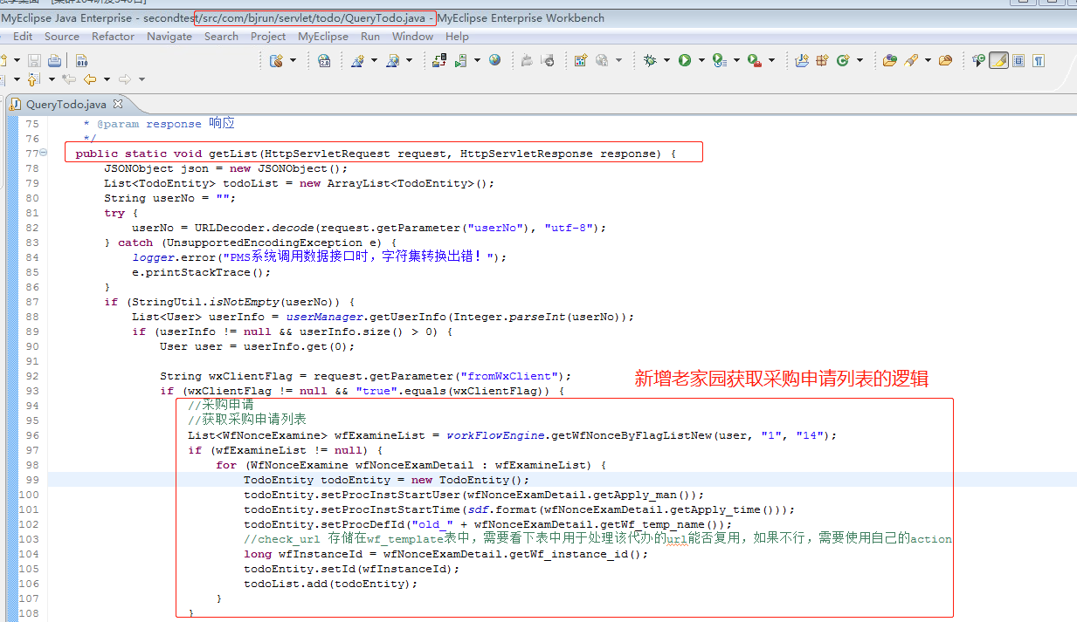

1. **查找PC端新增待办类型的查看方法及审批方法：**
2. 可以通过chrome浏览器访问新、老家园系统，在新老家园系统执行相应的操作，通过在Chrome浏览器点击F12查看相应请求的action,来查找PC端代码位置：

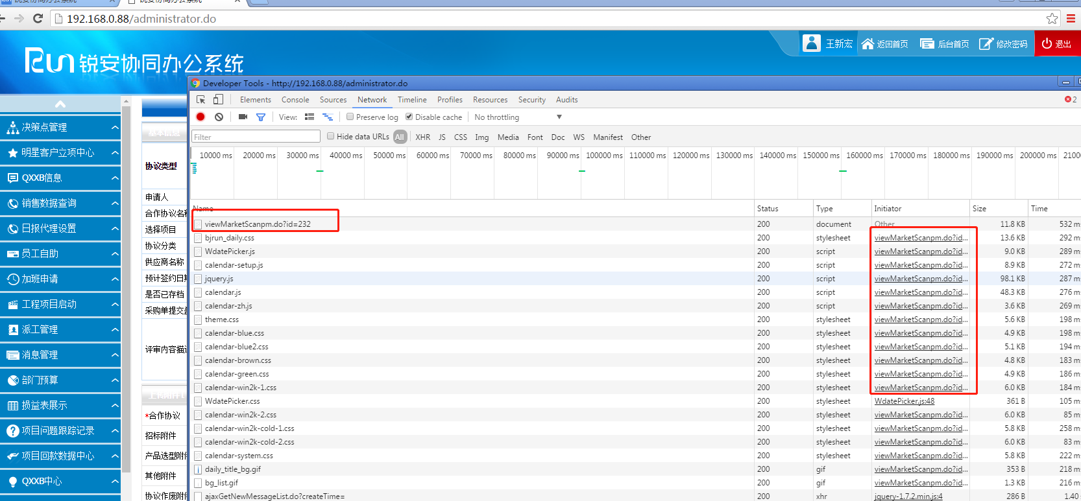

1. **如果是新家园待办类型，在YJT_APP根据PC端的action逻辑，新增相应的controller类或者controller方法，提供新增待办类型的查看、审批移动端操作，并将结果以Json格式写在Response中，并返回给外网系统(RunSystemErp)：**

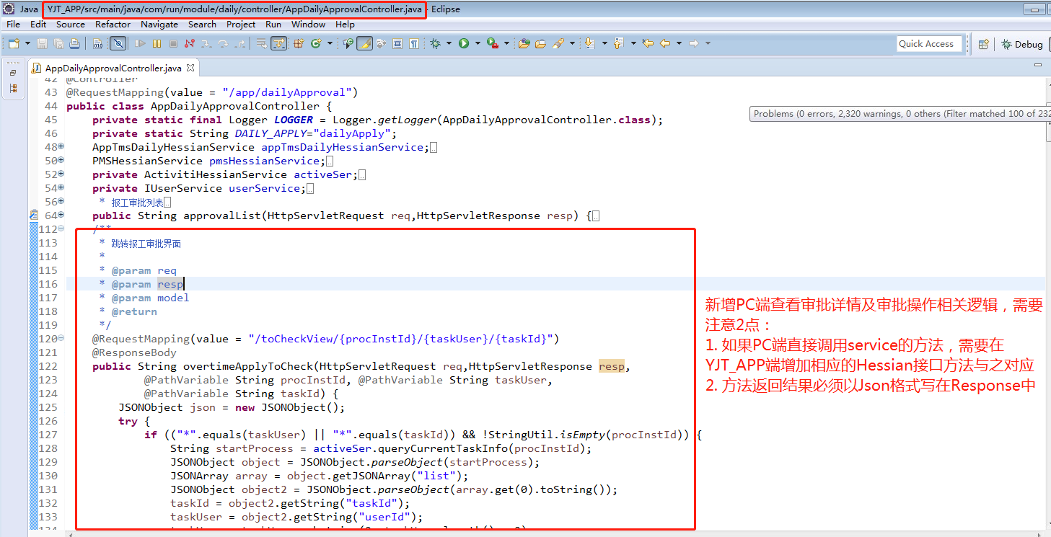

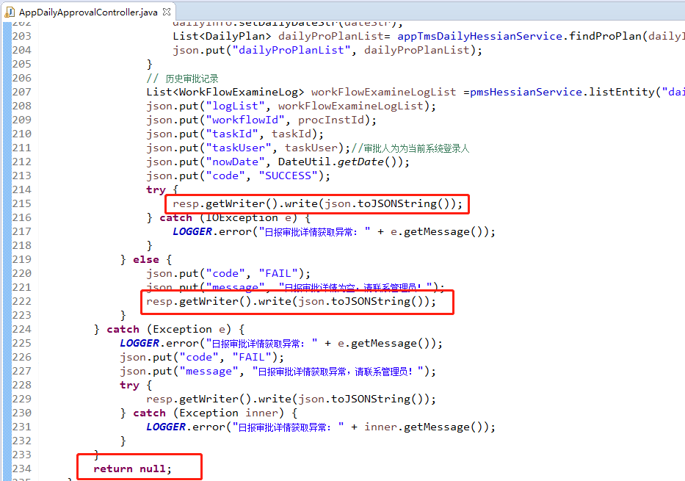

1. **如果是老家园系统，需要根据PC端待办处理逻辑，增加也相应的Action类或者Action 方法：**

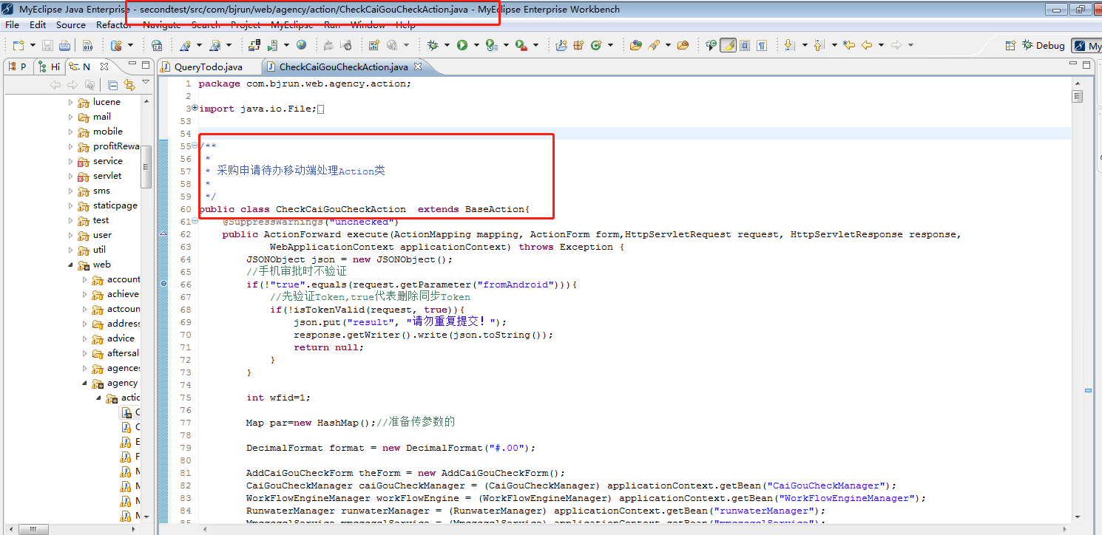

1. **在外网系统中(RunSystemErp)待办列表Action，增加新增待办类型查看及审批的方法：**
2. 外网待办列表处理Action:

com.bjrun.task.action.AgencyProcessAction

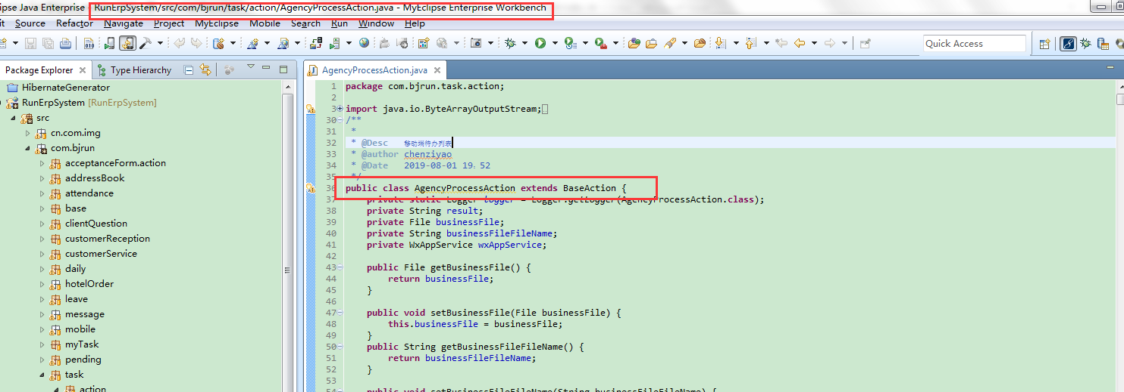

1. 增加新增待办类型的查看详情及审批处理方法：

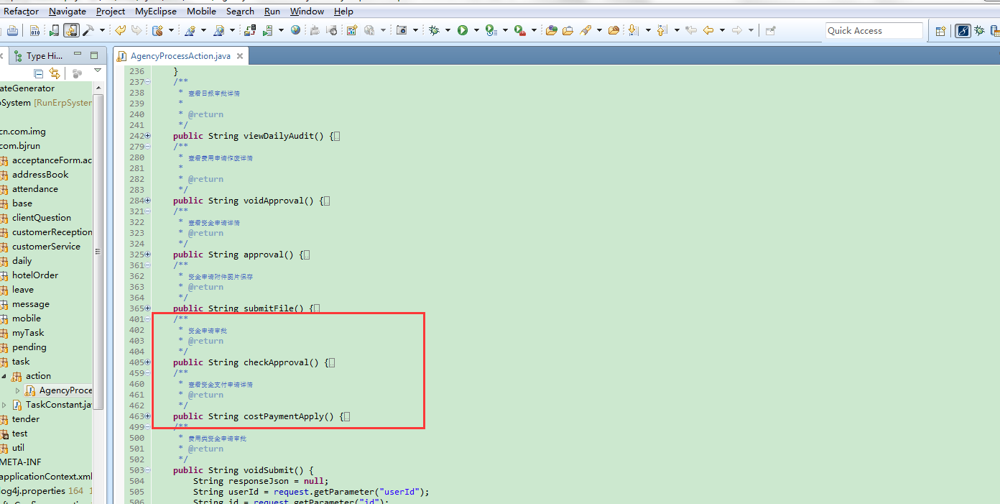

1. 在新增的查看详情及审批处理方法中，通过方法，调用YJT_APP controller相应的处理方法/老家园Action处理方法，完成办公网待办操作处理：

**com.bjrun.util.HttpUtils.sendHttpGetRequest()**

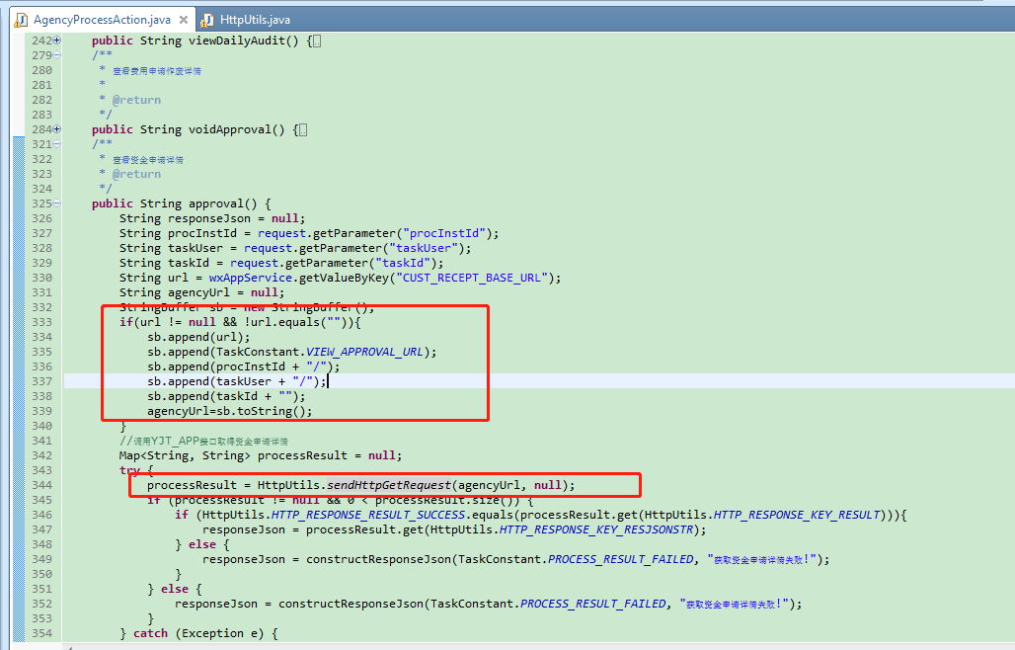

1. 在Struts.xml配置文件增加新action方法的配置映射：

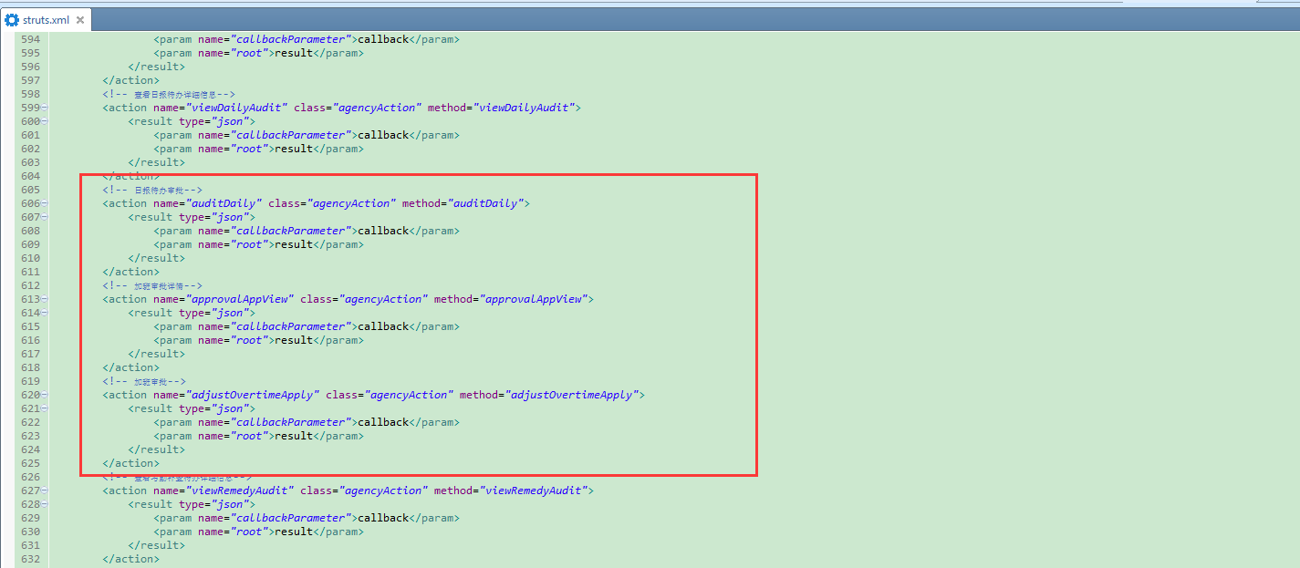

1. 在外网系统(RunSystemErp)中新增待办详情及审批页面、Js处理逻辑。
2. 页面文件添加路径：**WebRoot/module/task**

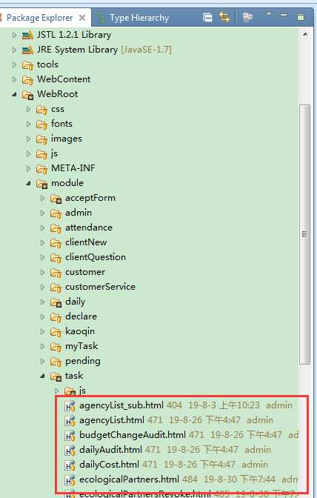

1. Js文件添加路径：WebRoot/module/taks/js

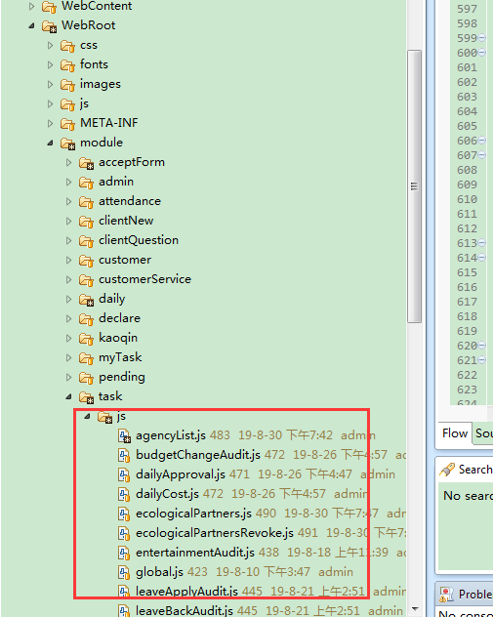

1. 修改待办列表**agencyList.js,**增加新增待办类型的逻辑：

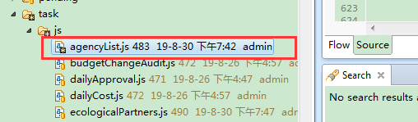

1） 修改**agencyList.js** 如下方法，将新增待办类型添加到列表中：

**pullupRefresh(),**上拉加载列表方法

**getDataList()**，页面初始加载列表方法



在如上图所示的方法中添加新的if条件，使用pending.procName与待办类型名称匹配来决定该待办类型是否需要显示在列表中，通过class和id获取点击事件，跳转到相应待办的详情显示页面，如下所示：

